2020年度中共四川省委

办公厅幼儿园单位决算

目录
公开时间：2021年9月10日
第一部分 单位概况 1
一、职能简介 1
二、2020年重点工作完成情况 1
三、机构设置情况 1
第二部分 2020年度单位决算情况说明 2
一、收入支出决算总体情况说明 2
二、收入决算情况说明 2
三、支出决算情况说明 3
四、财政拨款收入支出决算总体情况说明 4
五、一般公共预算财政拨款支出决算情况说明 4
六、一般公共预算财政拨款基本支出决算情况说明 7
七、“三公”经费财政拨款支出决算情况说明 8
八、政府性基金预算支出决算情况说明 8
九、国有资本经营预算支出决算情况说明 8
十、其他重要事项的情况说明 8
第三部分 名词解释 10
第四部分 附件 12
第五部分 附表 13
一、收入支出决算总表 14
二、收入决算表 15
三、支出决算表 16
四、财政拨款收入支出决算总表 17
五、财政拨款支出决算明细表 18
六、一般公共预算财政拨款支出决算表 19
七、一般公共预算财政拨款支出决算明细表 20
八、一般公共预算财政拨款基本支出决算表 21
九、一般公共预算财政拨款项目支出决算表 22
十、一般公共预算财政拨款“三公”经费支出决算表 23
十一、政府性基金预算财政拨款收入支出决算表 24
十二、政府性基金预算财政拨款“三公”经费支出决算表 25
十三、国有资本经营预算财政拨款收入支出决算表 26
十四、国有资本经营预算财政拨款支出决算表 27

第一部分 单位概况

一、职能简介
招收学龄前儿童，并提供保育和教育服务。

二、2020年重点工作完成情况
认真贯彻《3-6岁儿童学习与发展指南》《幼儿园教育指导纲要》，完成教育教学任务，坚持对幼儿进行生活卫生习惯和学习兴趣的培养，开展适宜幼儿年龄特点的游戏活动，顺利开展保育教育活动。

三、机构设置情况
幼儿园由10个内设机构组成，分别是园办、财务室、保健室、后勤及6个班组。

第二部分 2020年度单位决算情况说明
- 收入支出决算总体情况说明
2020年度收、支总计为546.98万元，与2019年相比，收、支总计各减少22.77万元，减少4%。主要变动原因：一是2020年9月幼儿园新增了5名在职人员；二是受疫情影响，2020年上半年仅开园一个半月；三是2020年新入园学生有所减少。
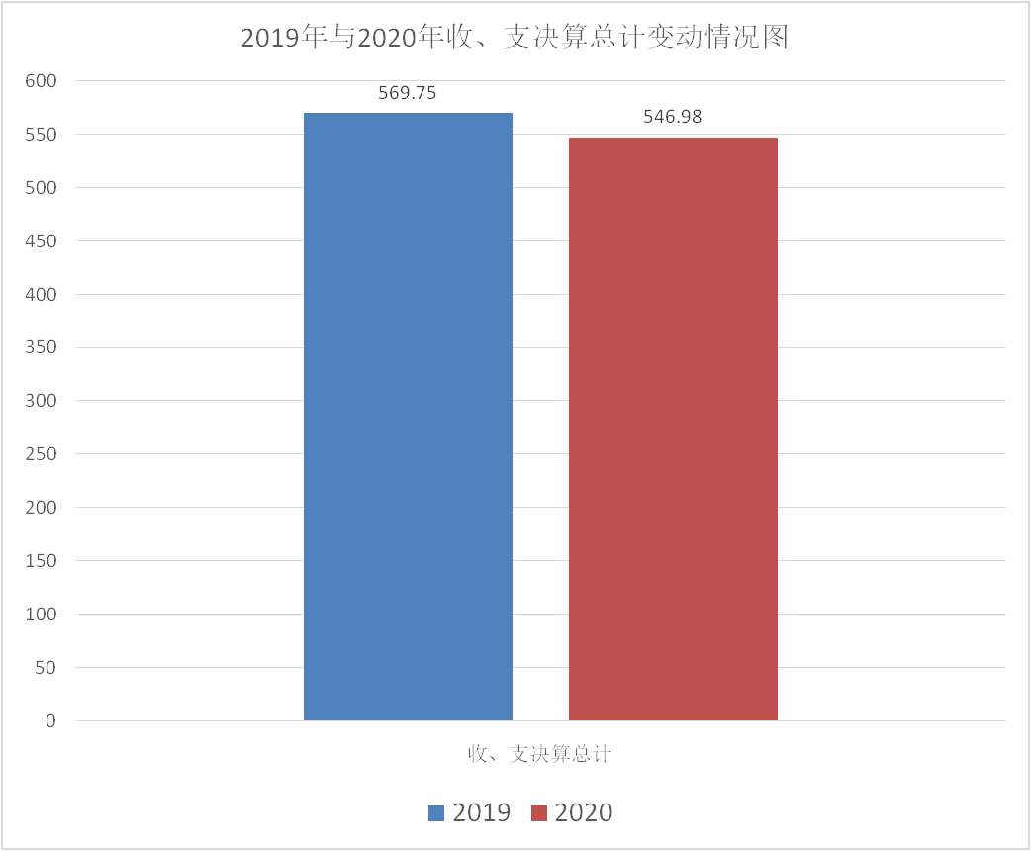
- 收入决算情况说明
2020年本年收入合计546.98万元，其中：一般公共预算财政拨款收入386.31万元，占70.63%；事业收入0.2万元，占0.04%；其他收入121.28万元，占22.17%；上年结转和结余39.19万元，占7.16%。

- 支出决算情况说明
2020年本年支出合计386.31万元，均为基本支出，占100%。

四、财政拨款收入支出决算总体情况说明
2020年财政拨款收入388.09万元、支出386.31万元。与2019年相比，财政拨款收入增加56.40万元，增长17.00%支出增加54.62万元，增长16.47%。主要变动原因是2020年9月幼儿园新增了5名在职人员。

五、一般公共预算财政拨款支出决算情况说明

（一）一般公共预算财政拨款支出决算总体情况
2020年一般公共预算财政拨款支出386.31万元，占本年支出合计的70.63%。与2019年相比，一般公共预算财政拨款增加54.62万元，增长16.47%。主要变动原因是2020年9月幼儿园新增了5名在职人员。

（二）一般公共预算财政拨款支出决算结构情况
2020年一般公共预算财政拨款支出386.31万元，主要用于以下方面：一般公共服务（类）支出59.18万元，占15.32%；教育支出（类）214.62，占55.56%；社会保障和就业（类）支出62.20万元，占16.10%；卫生健康（类）支出25.95万元，占6.71%；住房保障（类）支出24.36万元，占6.31%。

（三）一般公共预算财政拨款支出决算具体情况
2020年一般公共预算支出决算数为386.31万元，完成预算99.54%。其中：
- 一般公共服务支出（类）党委办公厅（室）及相关机构事务（款）行政运行（项）:支出决算为50.21万元，完成预算100%。
- 一般公共服务支出（类）党委办公厅（室）及相关机构事务（款）事业运行（项）：支出决算为8.96万元，完成预算100%。
- 教育支出（类）普通教育（款）学前教育（项）：支出决算为214.62万元，完成预算99.17%。决算数小于预算数的主要原因是经费计算口径不同所致。
- 社会保障和就业支出（类）行政事业单位养老支出（款）事业单位离退休（项）支出13.67万元，完成预算100%。
- 社会保障和就业支出（类）行政事业单位养老支出（款）机关事业单位基本养老保险缴费支出（项）:支出决算为32.21万元，完成预算100%。
- 社会保障和就业支出（类）行政事业单位养老支出（款）机关事业单位职业年金缴费支出（项）:支出决算为16.24万元，完成预算100%。
- 社会保障和就业支出（类）其他社会保障和就业支出（款）其他社会保障和就业支出（项）:支出决算为0.08万元，完成预算100%。
- 卫生健康支出（类）行政事业单位医疗（款）事业单位医疗（项）:支出决算为25.95万元，完成预算100%。
- 住房保障支出（类）住房改革支出（款）住房公积金（项）:支出决算为24.36万元，完成预算100%。

六、一般公共预算财政拨款基本支出决算情况说明
2020年一般公共预算财政拨款基本支出386.31万元，其中：
- 人员经费332.54万元，包括：基本工资、津贴补贴、绩效工资、机关事业单位基本养老保险缴费、机关事业单位职业年金缴费支出、职工基本医疗保险缴费、其他社会保障缴费、住房公积金、其他工资福利、奖励金、对个人和家庭的补助支出。
- 公用经费53.76万元，主要包括：办公费、电费、邮电费、维修（护）费、培训费、劳务费、工会经费、福利费、其他商品和服务支出。

七、“三公”经费财政拨款支出决算情况说明

（一）“三公”经费财政拨款支出决算总体情况说明
2020年“三公”经费财政拨款支出决算为0万元。

（二）“三公”经费财政拨款支出决算具体情况说明
2020年“三公”经费财政拨款支出决算中，因公出国（境）经费支出决算0万元，占0%；公务用车购置及运行维护费支出决算0万元，占0%；公务接待费支出决算0万元，占0%。
- 因公出国（境）经费支出0万元。
- 公务用车购置及运行维护费支出0万元。
其中：公务用车购置支出0万元。全年按规定更新购置公务用车0辆。截至2020年12月底，单位共有公务用车0辆。其中：轿车0辆、越野车0辆、小型载客汽车0辆、大中型载客汽车0辆、其他车型0辆。
公务用车运行维护费支出0万元。
- 公务接待费支出0万元，完成预算0%。

八、政府性基金预算支出决算情况说明
2020年政府性基金预算拨款支出0万元。
- 国有资本经营预算支出决算情况说明
2020年国有资本经营预算拨款支出0万元。
- 其他重要事项的情况说明
- 机关运行经费支出情况
2020年中共四川省委办公厅幼儿园机关运行经费支出0万元。
- 政府采购支出情况
2020年，中共四川省委办公厅幼儿园政府采购支出总额0万元，其中：政府采购货物支出0万元、政府采购工程支出0万元、政府采购服务支出0万元。
- 国有资产占有使用情况
截至2020年12月31日，中共四川省委办公厅幼儿园共有车辆0辆。单价50万元以上通用设备0台（套），单价100万元以上专用设备0台（套）。
- 预算绩效管理情况
因中共四川省委办公厅幼儿园2020年无项目经费，故该单位无预算绩效管理相关事项。

- 名词解释
1.财政拨款收入：指省级财政当年拨付的资金。
2.基本支出：指为保障机构正常运转、完成日常工作任务而发生的人员支出和公用支出。
3.项目支出：指在基本支出之外为完成特定行政任务和事业发展目标所发生的支出。
4.“三公”经费：指部门用财政拨款安排的因公出国（境）费、公务用车购置及运行费和公务接待费。其中，因公出国（境）费反映单位公务出国（境）的国际旅费、国外城市间交通费、住宿费、伙食费、培训费、公杂费等支出；公务用车购置及运行费反映单位公务用车车辆购置支出（含车辆购置税）及租用费、燃料费、维修费、过路过桥费、保险费、安全奖励费用等支出；公务接待费反映单位按规定开支的各类公务接待支出。
5.一般公共服务支出（类）党委办公厅（室）及相关机构事务（款）行政运行（项）：反映行政单位（包括实行公务员管理的事业单位）的基本支出。
6.一般公共服务支出（类）党委办公厅（室）及相关机构事务（款）事业运行（项）：反映事业单位的基本支出，不包括行政单位（包括实行公务员管理的事业单位）后勤服务中心、医务室等附属事业单位。
7.教育支出（类）普通教育（款）学前教育（项）：反映各部门举办的学前教育支出。
8.社会保障和就业支出（类）行政事业单位养老支出（款）机关事业单位基本养老保险缴费支出（项）：反映机关事业单位实施养老保险制度由单位缴纳的基本养老保险费支出。
9.卫生健康支出（类）行政事业单位医疗（款）行政单位医疗（项）：反映财政部安排的行政单位（包括实行公务员管理的事业单位）基本医疗保险缴费经费。
10.住房保障支出（类）住房改革支出（款）住房公积金（项）：反映行政事业单位按人力资源和社会保障部、财政部规定的基本工资和津贴补贴以及规定比例为职工缴纳的住房公积金。

- 附件
无

第五部分 附表

一、收入支出决算总表

二、收入决算表

三、支出决算表

四、财政拨款收入支出决算总表

五、财政拨款支出决算明细表

六、一般公共预算财政拨款支出决算表

七、一般公共预算财政拨款支出决算明细表

八、一般公共预算财政拨款基本支出决算表

九、一般公共预算财政拨款项目支出决算表

十、一般公共预算财政拨款“三公”经费支出决算表

十一、政府性基金预算财政拨款收入支出决算表

十二、政府性基金预算财政拨款“三公”经费支出决算表

十三、国有资本经营预算财政拨款收入支出决算表

十四、国有资本经营预算财政拨款支出决算表

